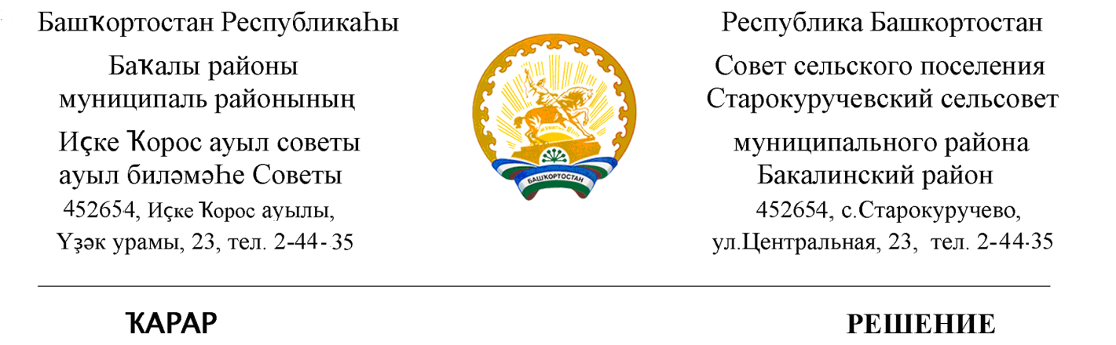

26 февраль 2020 й. №35 26 февраля 2020 г.

О секретариате заседания Совета сельского поселения Старокуручевский сельсовет муниципального района
Бакалинский район Республики Башкортостан

В соответствии со статьей 29 Регламента Совета сельского поселения Старокуручевский сельсовет муниципального района Бакалинский район Республики Башкортостан Совет сельского поселения Старокуручевский сельсовет муниципального района Бакалинский район Республики Башкортостан РЕШИЛ:
избрать секретарем заседания Совета сельского поселения Старокуручевский сельсовет муниципального района Бакалинский район Республики Башкортостан:
- Гафиуллину Таусию Мукамиловну - депутата избирательного округа № 2.

Председатель Совета сельского поселения
Старокуручевский сельсовет муниципального района
Бакалинский район Республики Башкортостан И.М. Маннапов

